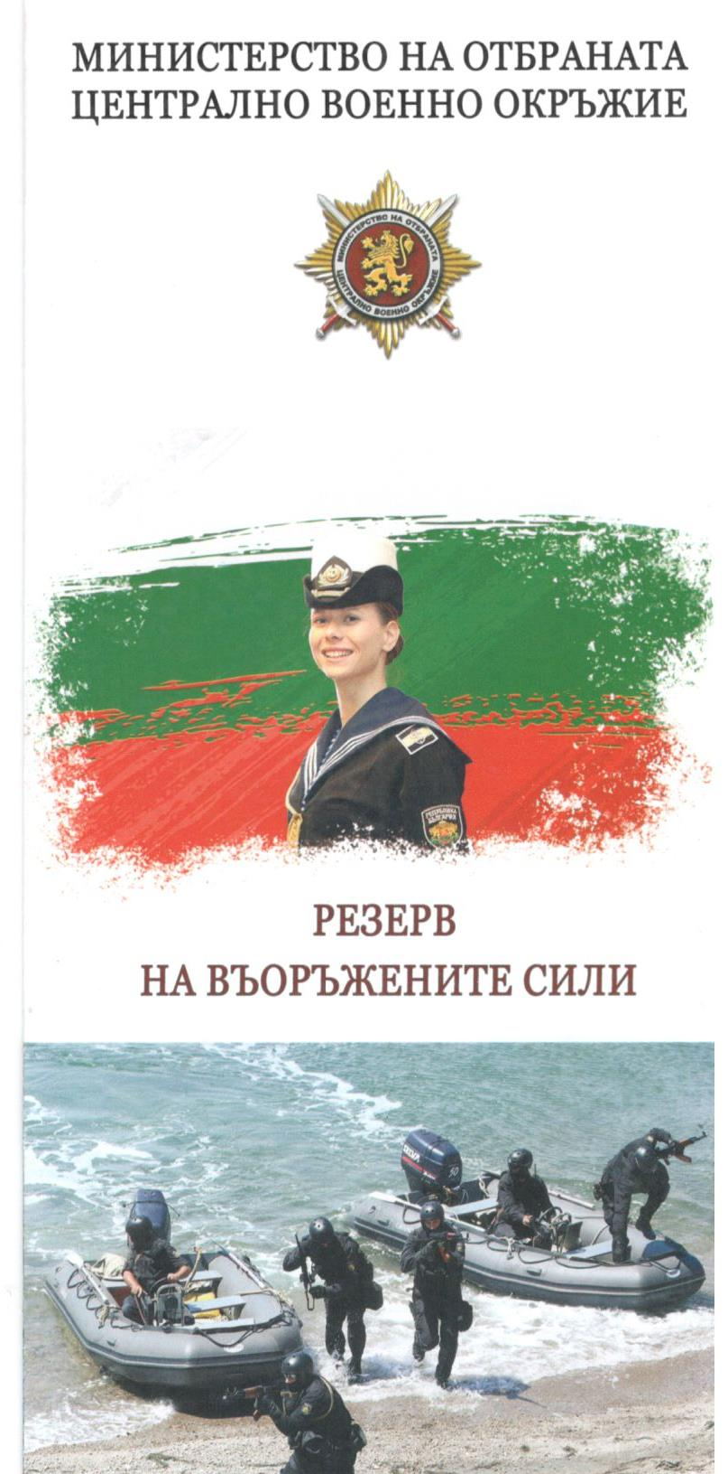
О Б Я В А
за приемане на служба в доброволния резерв
на български граждани освободени
от военна служба и служба в доброволния резерв,
без провеждане на конкурс през 2026 г.

Военно окръжие - Добрич Ви информира, че са обявени вакантни офицерски, сержантски и войнишки (матроски) длъжности за приемане на служба в доброволния резерв на български граждани освободени от военна служба и срочна служба в доброволния резерв, без провеждане на конкурс през 2025 г., съгласно:
- заповед на министъра на отбраната на Република България № ОХ- 1167/17.12.2025 г. са обявени 1731 вакантни офицерски, сержантски и войнишки (матроски) длъжности:
- за Сухопътните войски - 1521 длъжности;
- за Военноморските сили - 41 длъжности;
- за Командване за логистична поддръжка - 98 длъжности;
- за Централно военно окръжие - 71 длъжности;

Кандидатите за длъжностите за приемане на служба в доброволния резерв трябва да отговарят на следните изисквания, съгласно (чл. 24, от Закона за резерва на въоръжените сили на Република България, чл. 4б от ППЗРВСРБ и на заповед на министъра на отбраната № 1167/17.12.2025 г.
• да са пълнолетни граждани на Република България и да нямат друго гражданство;
• да са годни и психологически пригодни за служба в доброволния резерв;
• да притежават образование, съответстващо на изискванията на длъжността;
• да не са осъждани за умишлено престъпление от общ характер, независимо от реабилитацията;
• срещу тях да няма образувано наказателно производство за умишлено престъпление от общ характер;
• да не са освобождавани от военна служба, поради наложено дисциплинирано наказание „уволнение”;
• да не са навършили пределна възраст за служба в доброволния резерв;
• към датата на сключване на договора за служба в доброволния резерв да им остават не по-малко от две години до навършване на пределна възраст за служба в доброволния резерв;
• да не са назначени по трудово или служебно правоотношение в Министерството на отбраната, структурите на пряко подчинение на министъра на отбраната и Българската армия, както и да не са отсрочени от повикване във въоръжените сили при мобилизация.

ПРЕДИМСТВА:
ежегодно възнаграждение за разположение на активна служба в размер на едно основно месечно възнаграждение в съответствие с присвоеното им военно и степен;
възнаграждение пропорционално на продължителността на активната служба;
активната служба се зачита за трудов стаж от първа категория;
при кандидатстване за приемане на военна служба и обучение във военните училища;
ползване на почивните бази на Министерството на отбраната и болниците за долекуване, продължително лечение и рехабилитация;

Пределна възраст за служба в доброволния резерв
- за войниците (матросите) - 55 години;
- за сержантите (старшините), офицерските кандидати, младшите офицери и старшите офицери - 60 години;
за офицерите с висши военни звания - 65 години.

Срок за подаване на документите - до 25.09.2026 г.
във Военно окръжие - Добрич адрес: гр. Добрич, бул. „Добруджа“, № 4, ет.4
тел. 0882552019

Уважаеми кандидати за доброволен резерв, без колебание кандидатствайте, служете и отново станете част от въоръжените сили на Република България!
ИЗБОРЪТ Е ВАШ!!

Очакваме ВИ!!!

